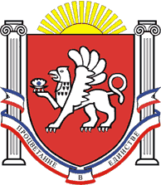
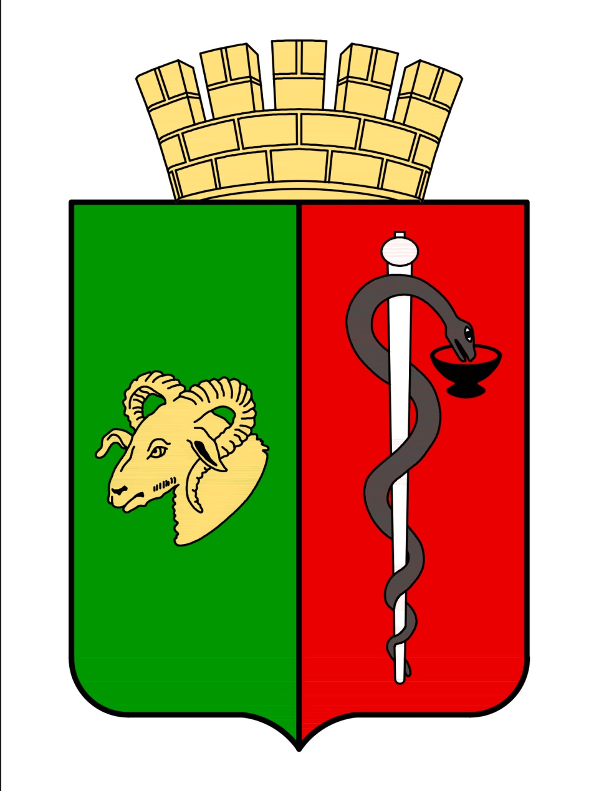

РЕСПУБЛИКА КРЫМ
ЕВПАТОРИЙСКИЙ ГОРОДСКОЙ СОВЕТ
Р Е Ш Е Н И Е
II созыв
Сессия №51
27.05.2022 г. Евпатория № 2-51/5

О присвоении звания «Почетный
гражданин города Евпатории»
Иванову В.И.

В соответствии со ст. 35 Федерального закона от 06.10.2003 № 131-ФЗ "Об общих принципах организации местного самоуправления в Российской Федерации", ст. 27 Закона Республики Крым от 21.08.2014 №54-ЗРК «Об основах местного самоуправления в Республике Крым», руководствуясь Уставом муниципального образования городской округ Евпатория Республики Крым, Положением о Почетном гражданине города Евпатории в новой редакции, утвержденным решением Евпаторийского городского совета Республики Крым от 10.12.2021 № 2-39/5, на основании представления Общественной комиссии по предварительному рассмотрению ходатайств о присвоении звания «Почетный гражданин города Евпатории» от 05.04.2022 №1, ходатайства трудового коллектива Войсковой части 81415 города Евпатории Республики Крым Министерства обороны Российской Федерации, -

городской совет РЕШИЛ:

1. За значительный вклад в развитие ракетно-космической отрасли присвоить звание «Почетный гражданин города Евпатории» Иванову Василию Ивановичу – ветерану космической отрасли, бывшему командиру войсковой части 81415 города Евпатории Республики Крым.
2. Настоящее решение вступает в силу со дня принятия и подлежит обнародованию на официальном сайте Правительства Республики Крым – http://rk.gov.ru в разделе: муниципальные образования, подраздел – Евпатория, а также на официальном сайте муниципального образования городской округ Евпатория Республики Крым – http:// my-evp.ru в разделе Документы, подраздел – Документы городского совета в информационно-телекоммуникационной сети общего пользования.
3. Контроль за исполнением настоящего решения возложить на комитет Евпаторийского городского совета Республики Крым по вопросам местного самоуправления, нормотворческой деятельности и регламента.

Председатель
Евпаторийского городского совета Э.М. Леонова

